**山西建工供应商信息维护手册**

**目 录**

山西建工供应商信息维护手册 1

1. 业务概述 2

2. 业务流程 2

3.企业供应商信息 3

3.1企业供应商信息新增 3

3.2企业供应商信息修改或删除 6

3.3企业供应商财税信息新增 9

3.4企业供应商财税信息修改及删除 12

4.个人供应商信息 12

4.1个人供应商信息新增 12

4.2个人基本供应商修改及删除 14

4.3 个人供应商银行信息新增 15

4.4 个人供应商银行信息修改及删除 16

5 内部供应商信息 16

5.1内部供应商信息新增 16

5.2 内部供应商信息修改或删除 19

6 国外供应商信息 19

6.1国外供应商信息新增 19

6.2 国外供应商信息修改或删除 21

7 历史供应商信息 22

7.1历史供应商信息新增 22

7.2 历史供应商信息修改或删除 25

1. **业务概述**

供应商主要包括企业供应商、个人供应商、内部供应商、国外供应商、历史供应商。实现不同类型供应商不同菜单维护、实现不同供应商信息不同业务部门维护。

1. **业务流程**

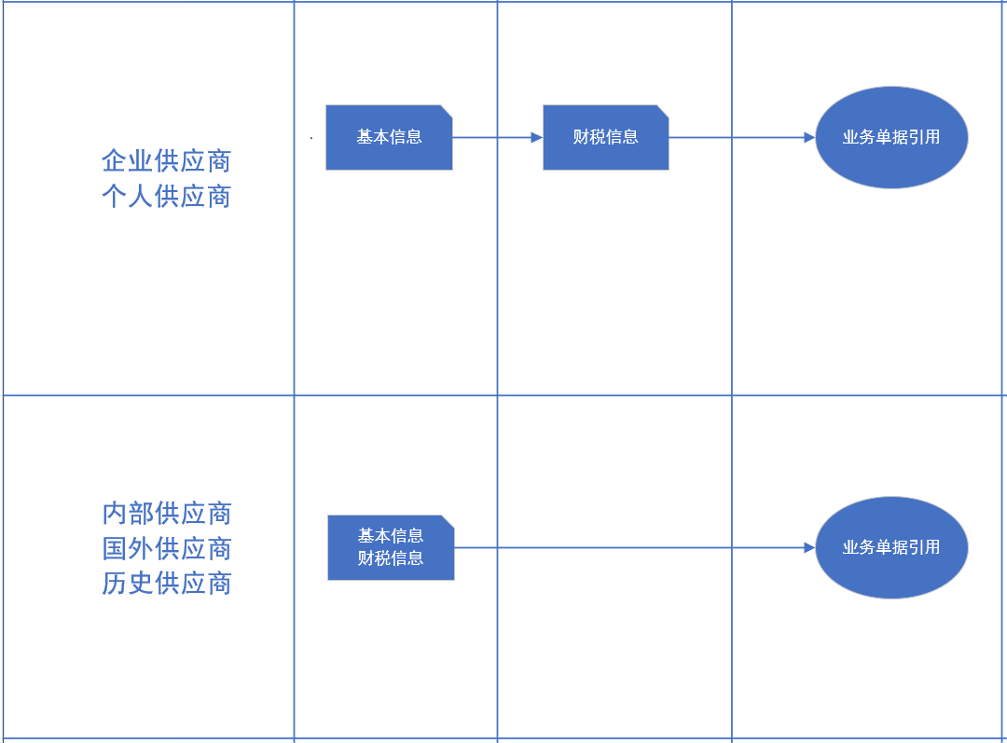

## 3.企业供应商信息

### 3.1企业供应商信息新增

**说明：**供应商信息即乙方单位，一般是指企业的下游供货单位，在工商局注册登记过的，拥有统一社会信用代码和法人且独立纳税的单位，一般为项目的分包单位、供货单位等。

**业务路径：**企业功能→基础数据管理→供应商管理→企业供应商信息。

双击打开单位供应商信息界面，点击左上角新增按钮，新增单位供应商信息，如下图所示。

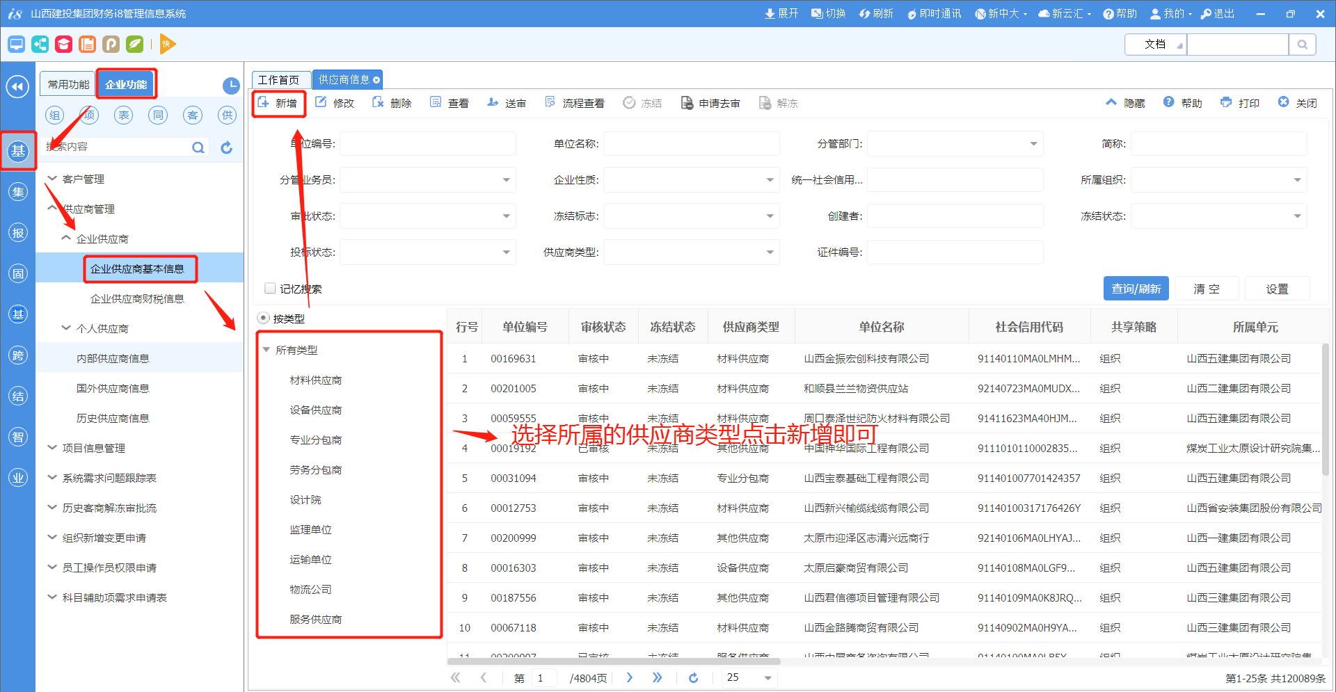

在新增界面，为确保信息准确，灰色文本框不可录入需要根据工商信息带入，其余字段手动需维护。

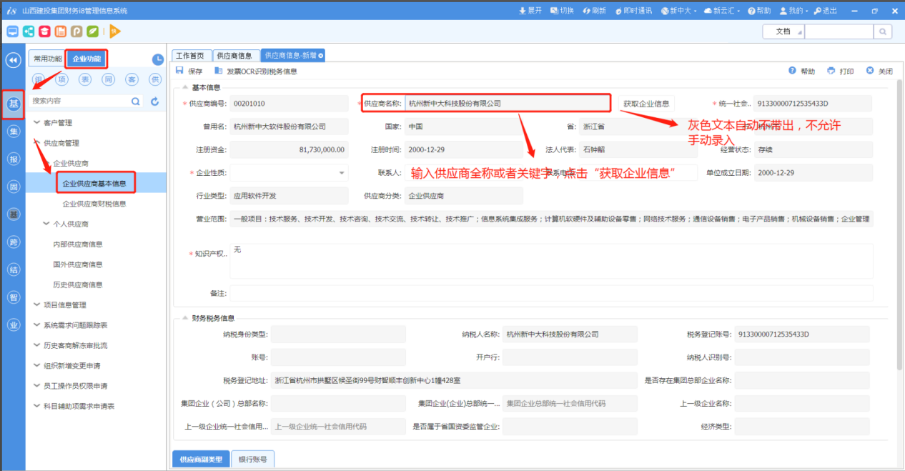

**为确保数据的唯一性，在维护信息时分为新增和引入两种类型，需要根据下面描述仔细区分新增和引入的区别，否则可能无法保存信息。**

**新增**：输入企业全称或者关键字，弹出下拉菜单为空，点击右侧的“获取企业信息”从工商系统中选择对应的企业，选择企业后带出企业全称、统一社会信用代码、注册时间、注册资金等工商信息。

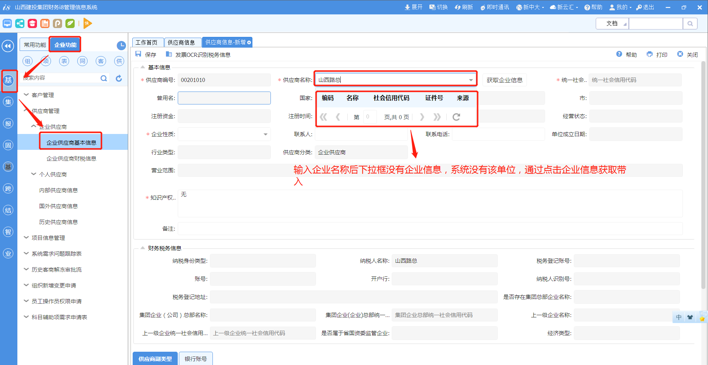

**引入**：输入本次要新增的企业全称或关键字，弹出下拉菜单有此单位，表示其他组织已录入此供应商信息，需要选择后引入信息，若引入信息后需要补充时，再次点击“获取企业信息”完善该供应商信息。

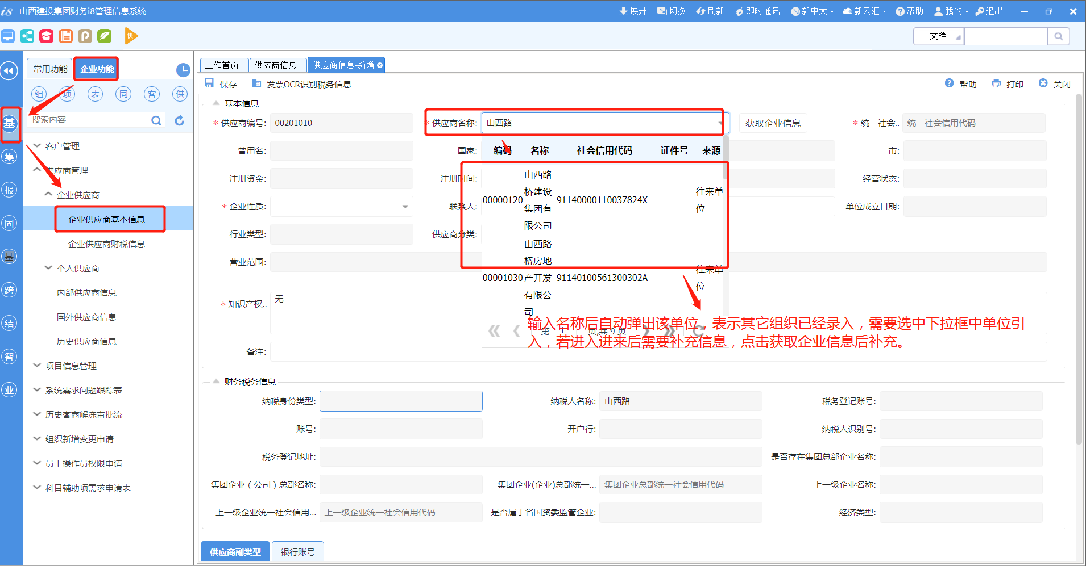

完善所有信息后，需要点击上方的“保存”按钮。

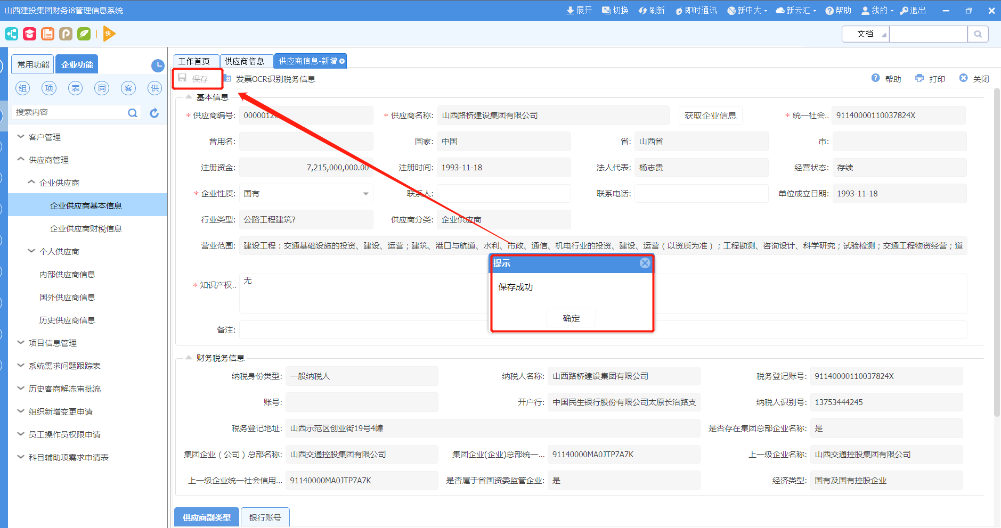

审核状态为“未审核”时，点击“送审”，确认保存后需点击“送审”走审批流，审批流程通过后该供应商信息才可在后续业务单据中使用。

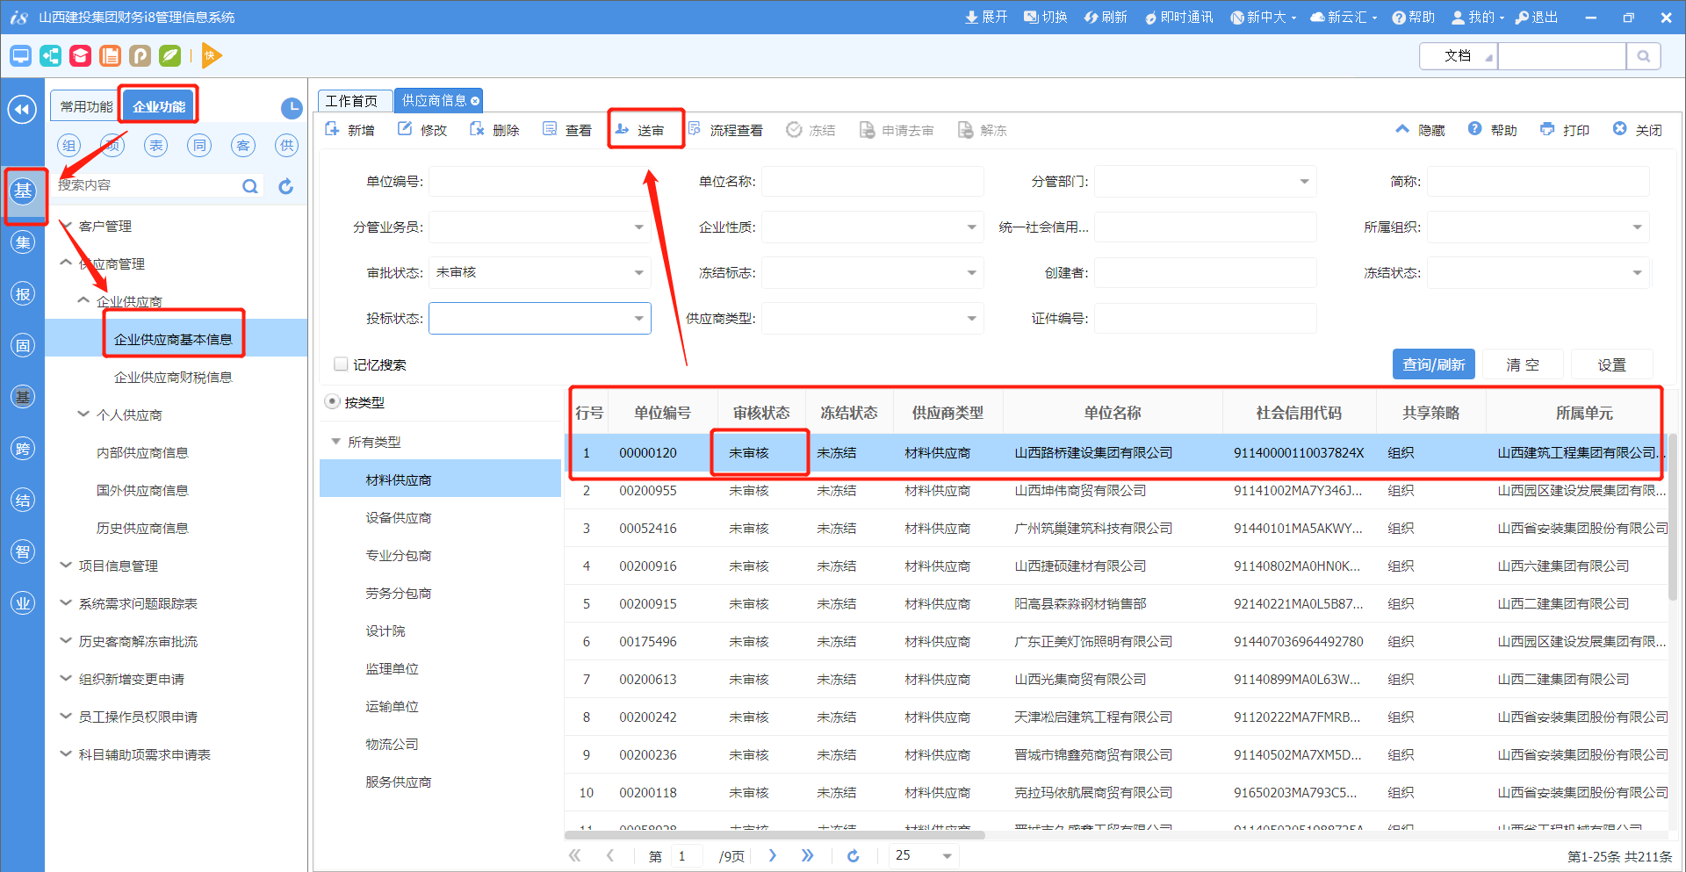

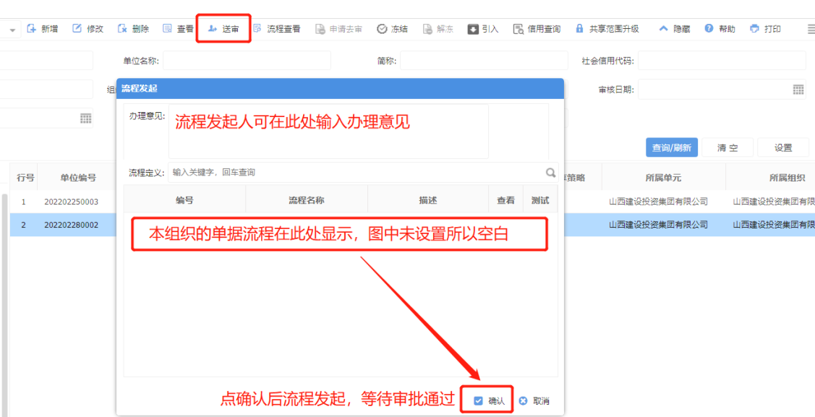

### 3.2企业供应商信息修改或删除

说明：企业供应商信息若存在输入错误或者供应商信息需要进行变更时使用。

进入企业供应商信息列表界面，选择要进行修改的供应商，检查其“审核状态”是已审核还是未审核，审核状态不同，修改或删除方式也不同。

未审核状态：选择该条信息，可直接点击“修改”或“删除”按钮进行调整，如下图所示。

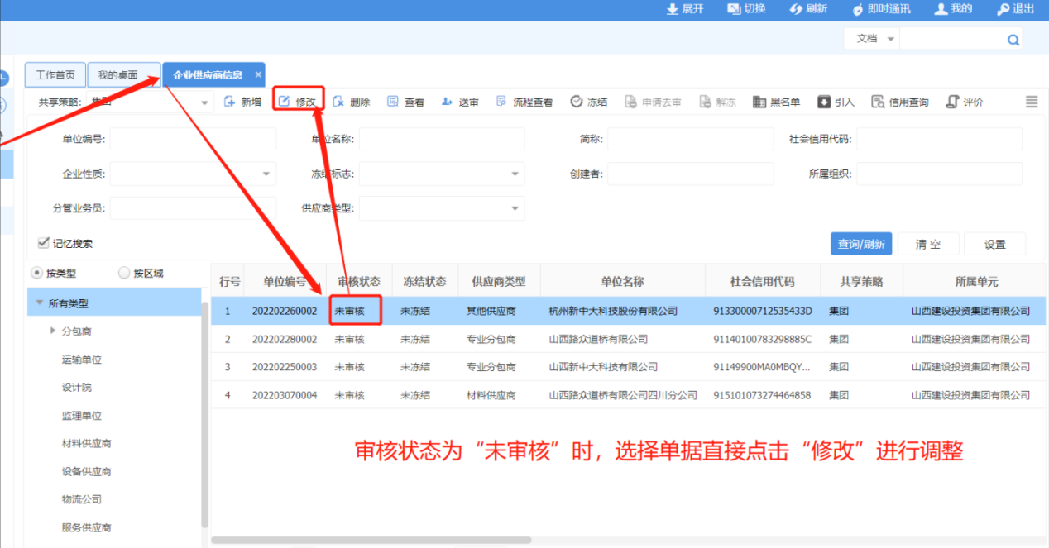

已审核状态(去审核)：需要点击“申请去审”按钮，进入申请去审界面，点击确定。（该步骤为修改供应商的状态，只有未审核状态的供应商才可以进行修改）

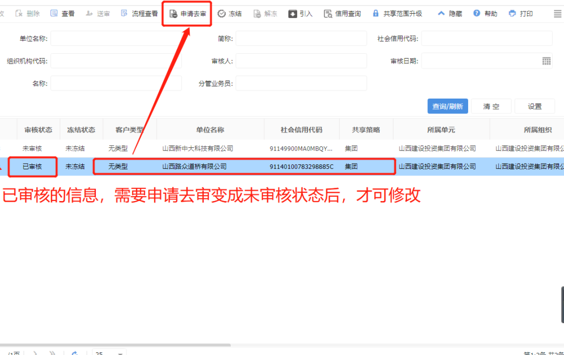

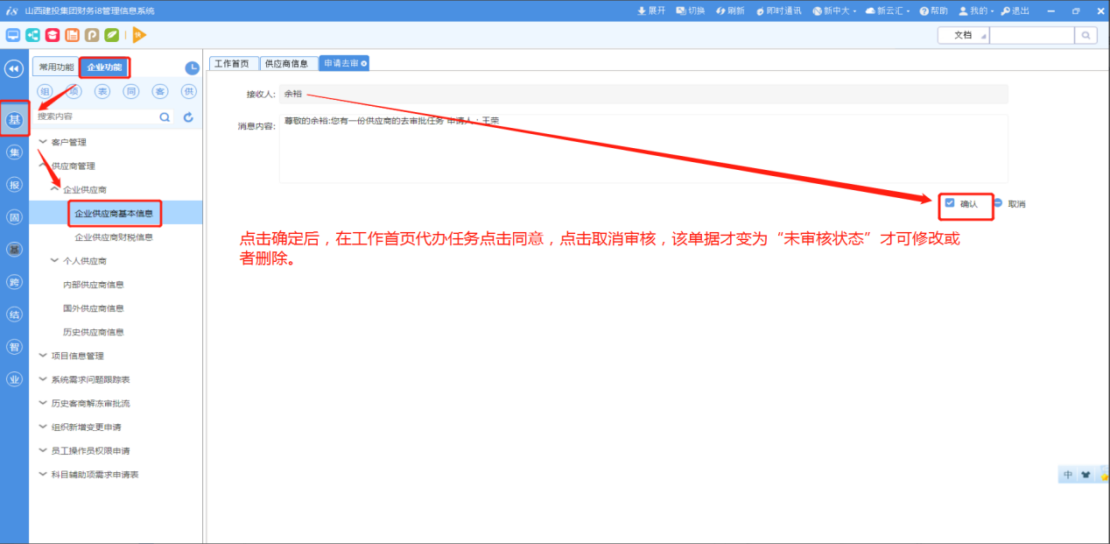

供应商状态改为未审核状态后，再次进入单位供应商信息列表界面，选择要进行修改的供应商，直接点击“修改”按钮进行调整。

已审核状态(变更)：此种情况适用于：某企业名称更改，但是基本信息未更改，只需要变更企业名称。在供应商信息列表界面，双击已审核的供应商信息，点击详情页的左上角的‘变更’按钮，进入到变更界面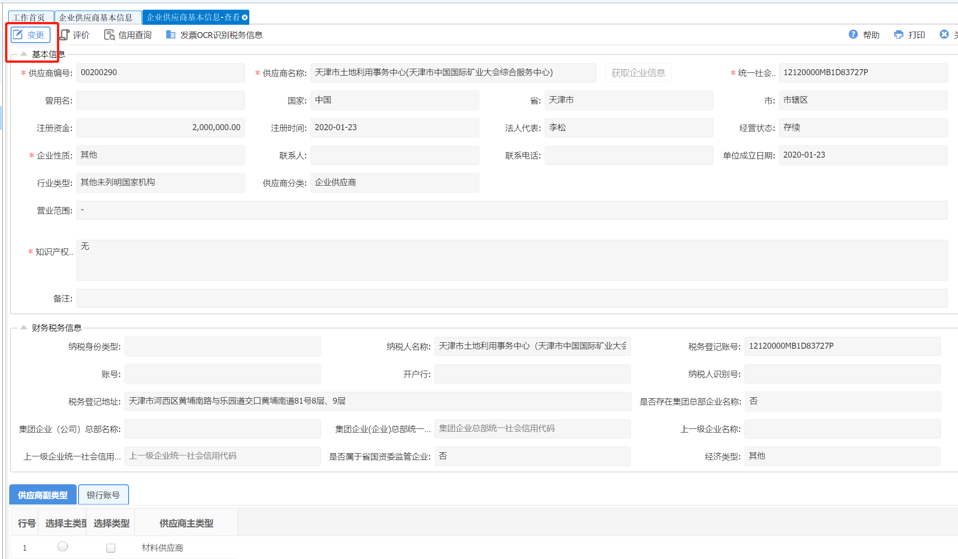

点击‘获取企业信息’按钮，系统会按照统一社会信用代码取到该单位的新名称和旧名称，选择该企业的新名称，点击同意变更，即可完成该供应商名称的更新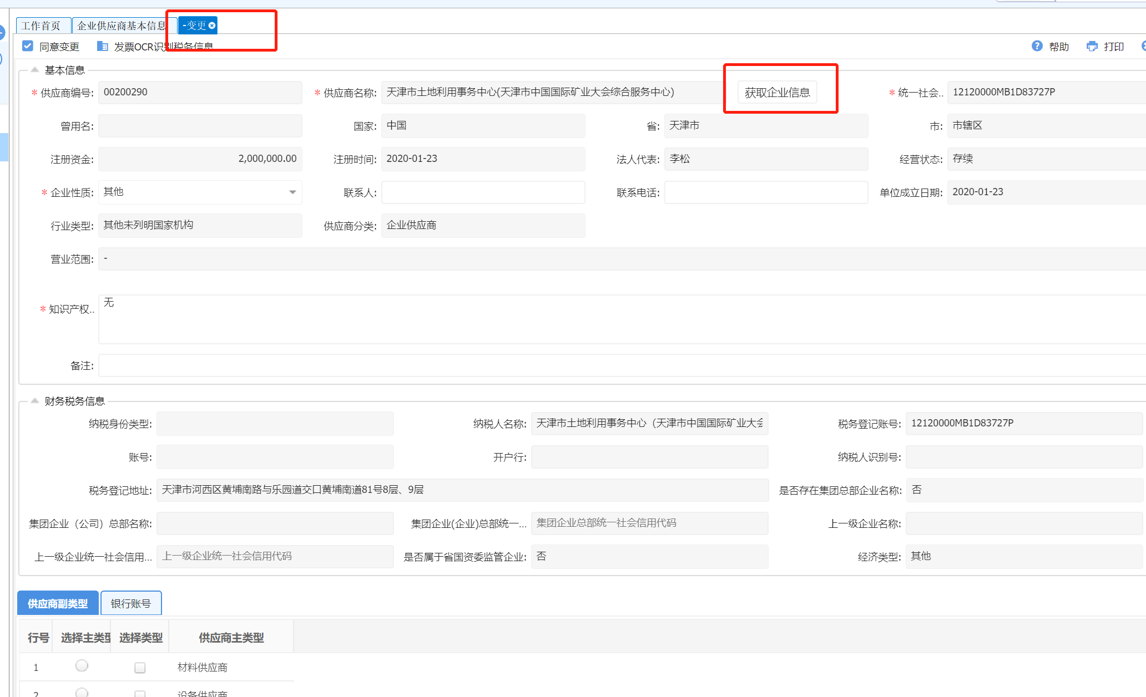

### 3.3企业供应商财税信息新增

**说明：**财税信息在“供应商基本信息”禁止手动维护，只能在“企业供应商财税信息”点击“新增”输入企业供应商名称手动维护，保存审核后财税信息会带入到“供应商基本信息”。

**业务路径：**企业功能→基础数据管理→企业供应商→企业供应商财税信息。

双击打开企业供应商信息界面，点击左上角新增按钮，新增企业供应商供财税信息，如下图所示。

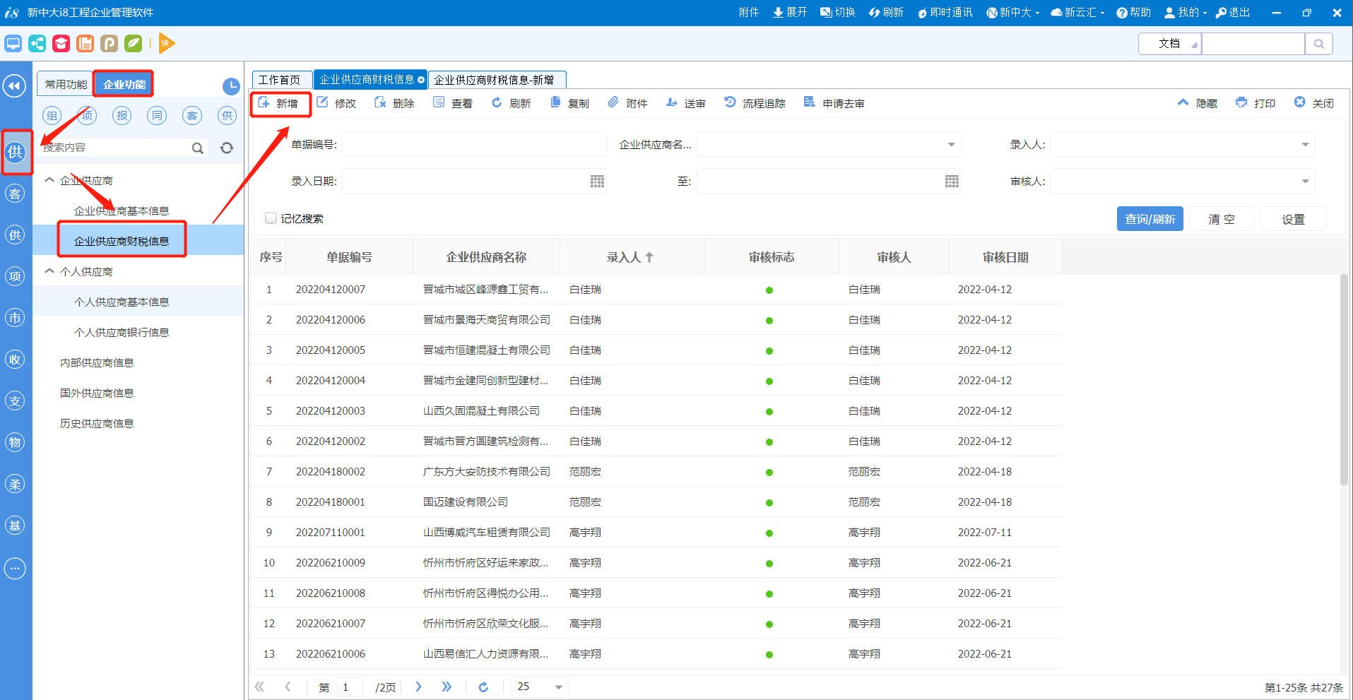

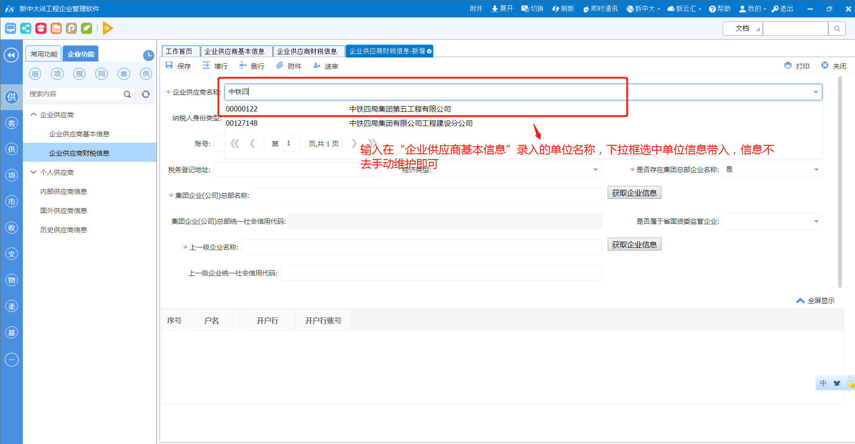

注意：

经济类型：集团规定需要选择到末级，否则影响财务核算；

是否存在集团总部企业名称：默认选择是，当所录入单位不是集团单位时，需要选择上级位和集团单位名称；当所录入单位是集团单位没有上级单位时，需要改为否。

是否输入省国资委监管企业：默认为“否”，“集团企业（总部）名称”字段中内置18家省国资委监管企业，选择后该字段选项自动变为是，无需手动修改。

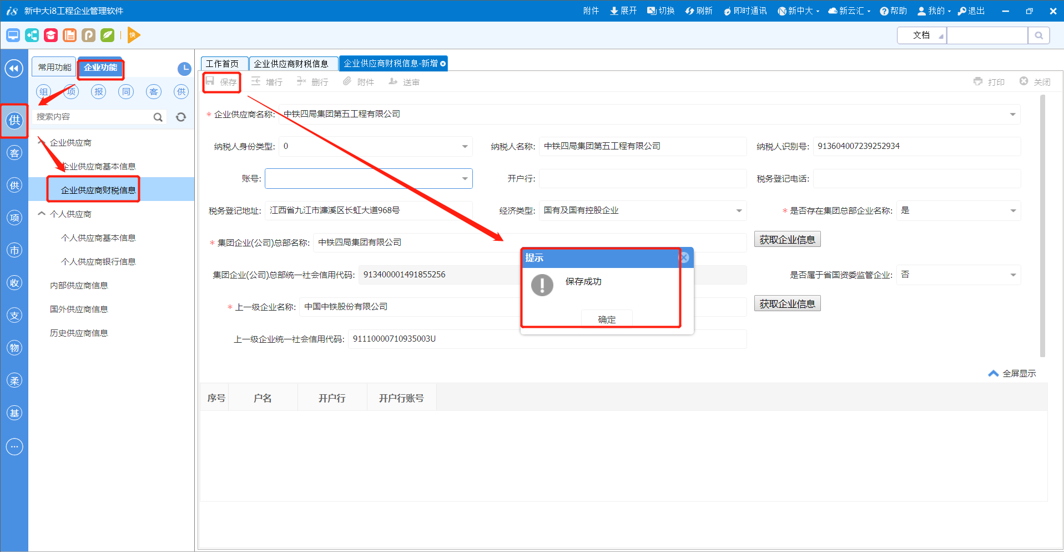

完善所有信息后，需要点击上方的“保存”按钮。

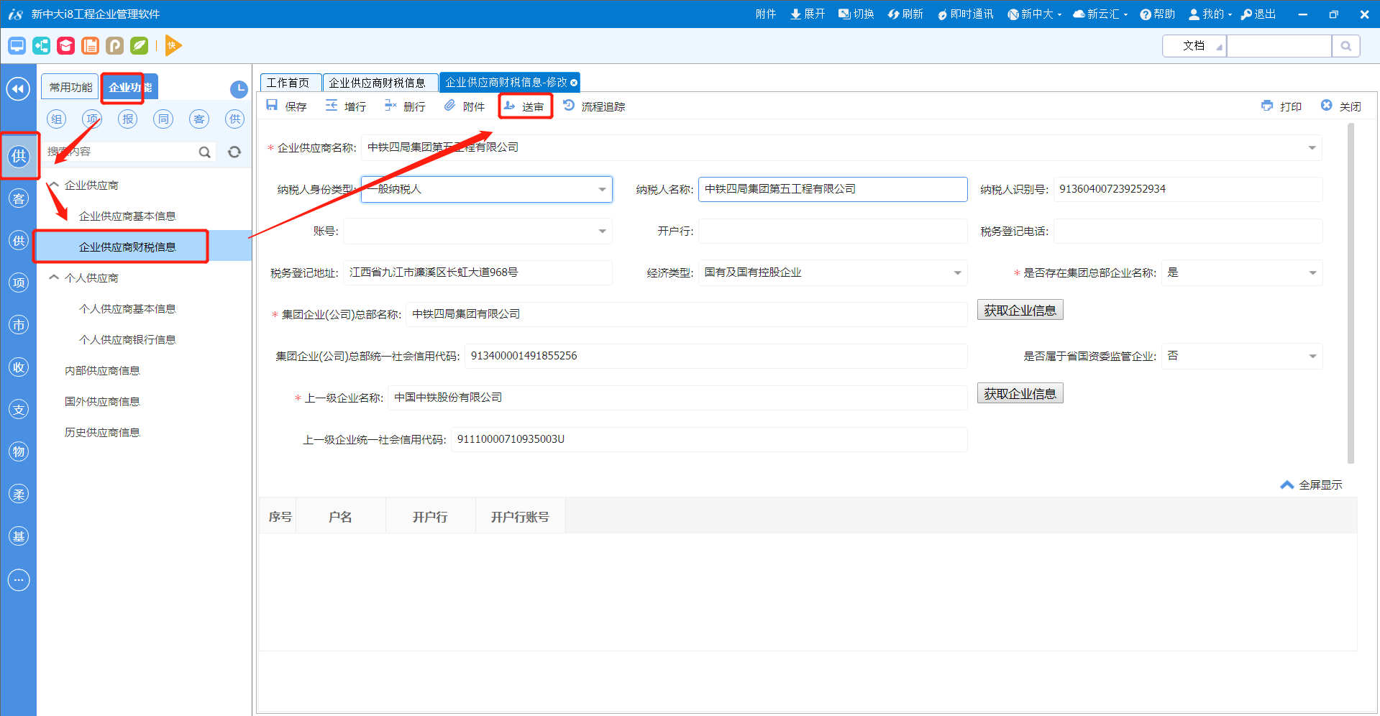

点击“送审”，确认保存后需点击“送审”走审批流，审批流程通过后该供应商信息才可在后续业务单据中使用。

### 3.4企业供应商财税信息修改及删除

操作详见：《1-1.2企业供应商修改或删除》。

## 4.个人供应商信息

### 4.1个人供应商信息新增

**说明：**个人供应商信息需要维护个人的身份证、住址、出生日期等详细信息。

**业务路径：**企业功能→基础数据管理→供应商管理→个人供应商基本信息。

双击打开个人基本供应商信息界面，点击左上角新增按钮，新增个人供应商信息，如下图所示

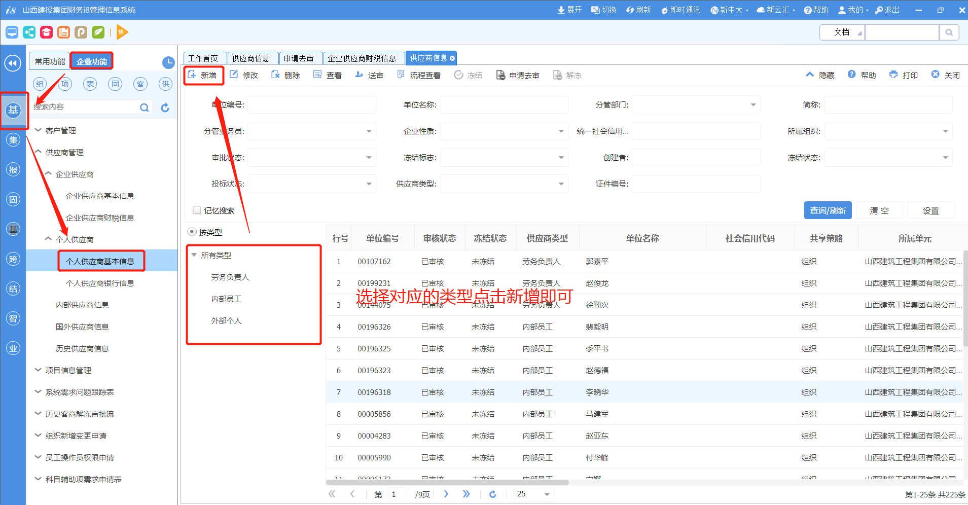

**为确保数据的唯一性，在维护信息时分为新增和引入两种类型，需要根据下面描述仔细区分新增和引入的区别，否则可能无法保存信息。**

**新增：**输入本次要新增的个人名字，若弹出下拉菜单为空，则通过“OCR识别”或者”扫描身份证”带入，个人基本供应商不允许手工新增。

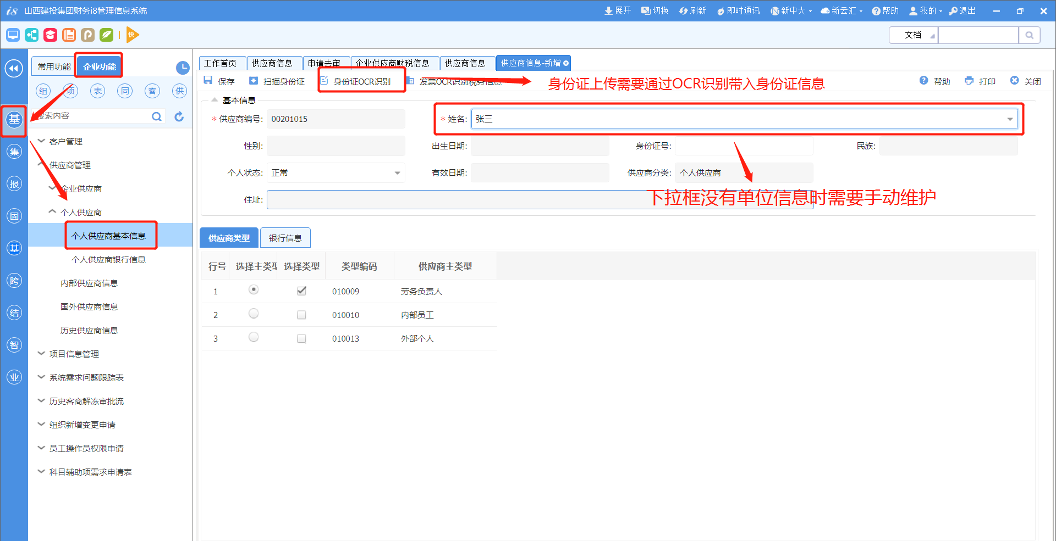

**引入**：输入本次要新增的个人名字，若弹出下拉菜单有对应的个人信息，点击后带入，信息不全可手动补充。

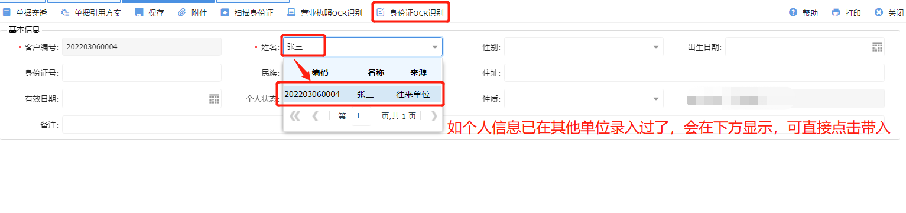

完善所有信息后，需要点击上方的“保存”按钮。

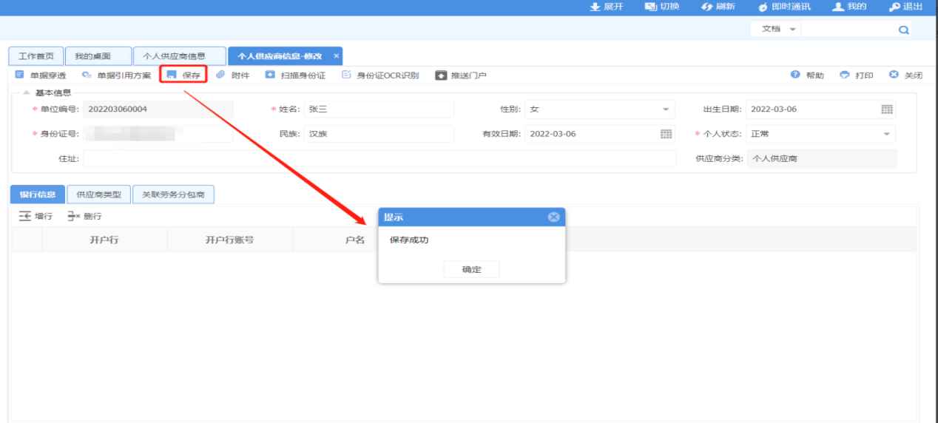

确认保存后需点击“送审”走审批流，审批流程通过后该供应商信息才可在后续业务单据中使用。

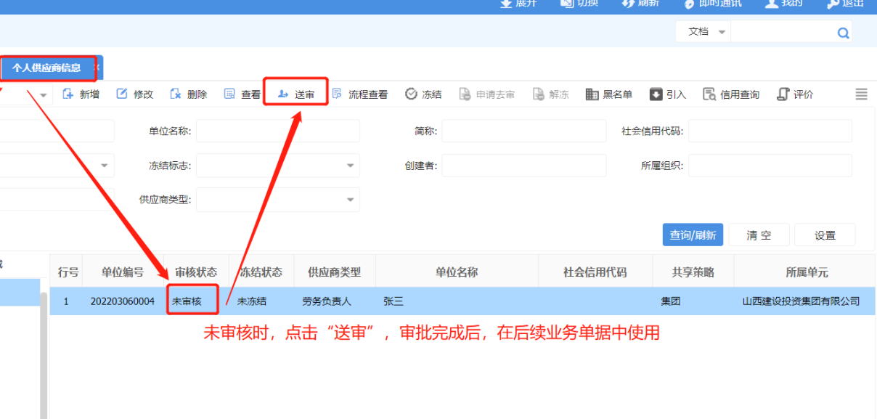

### 4.2个人基本供应商修改及删除

操作详见：《1-1.2企业供应商修改或删除》。

### 4.3 个人供应商银行信息新增

**说明：**已在“个人供应商基本信息”维护个人信息保存并审核后，需要在“个人供应商银行信息”维护开户行银行信息。

**业务路径：**企业功能→基础数据管理→个人供应商→个人供应商银行信息。

双击打开个人供应商银行信息界面，点击左上角新增按钮，新增个人供应商银行信息，如下图所示。

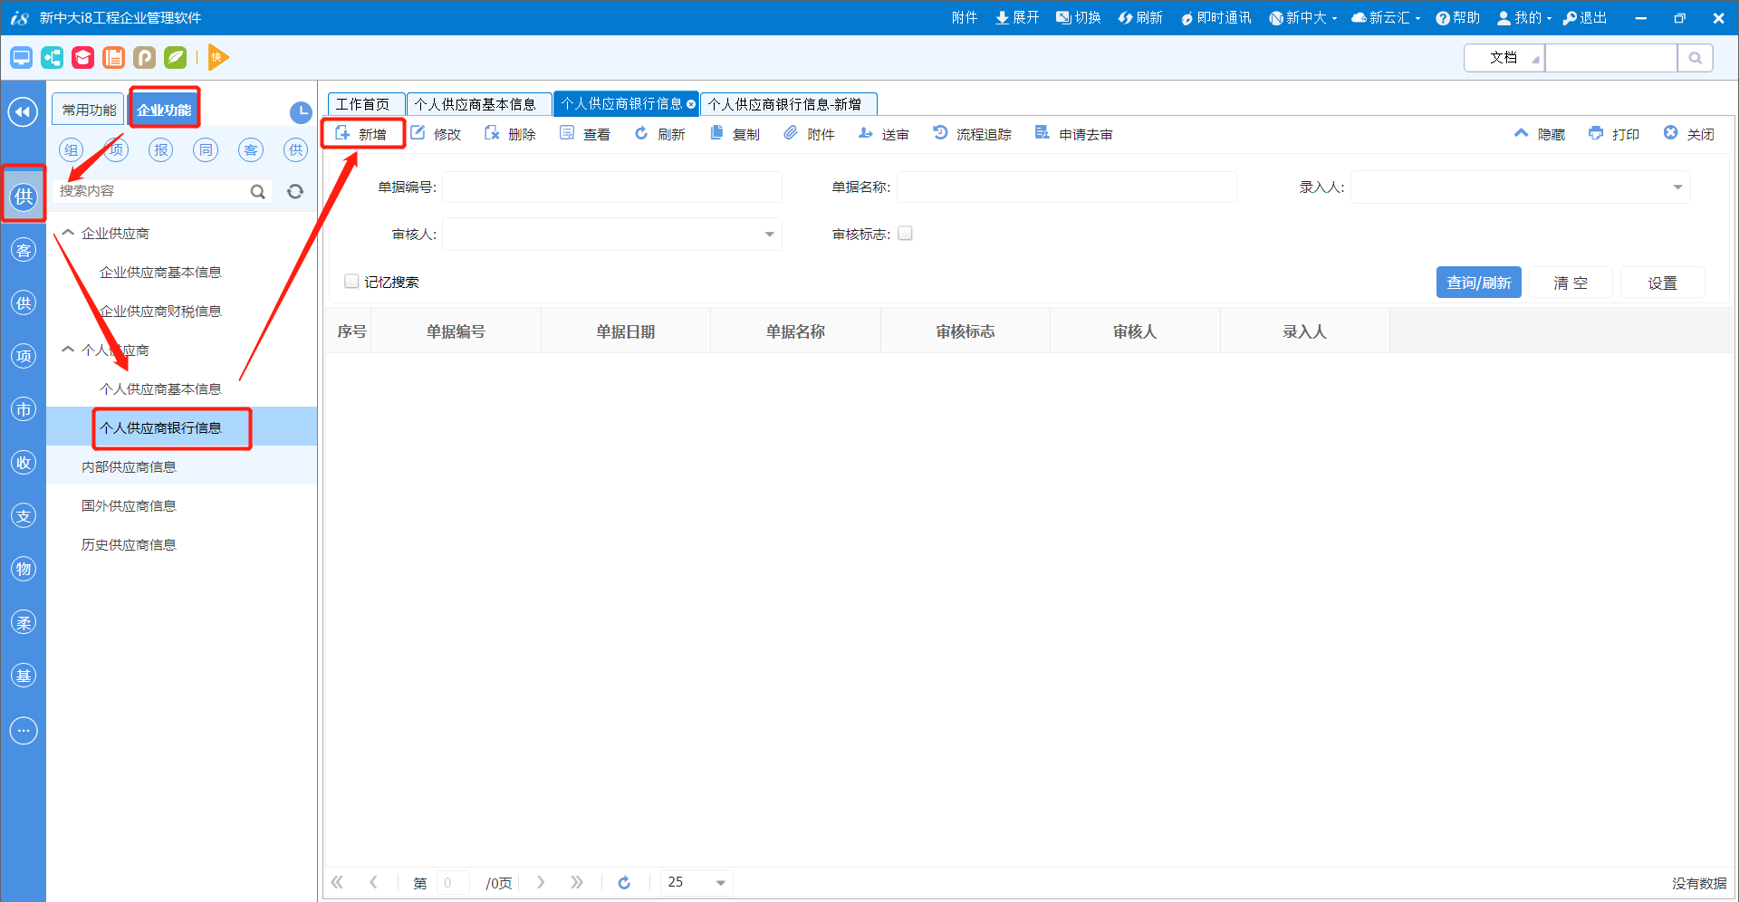

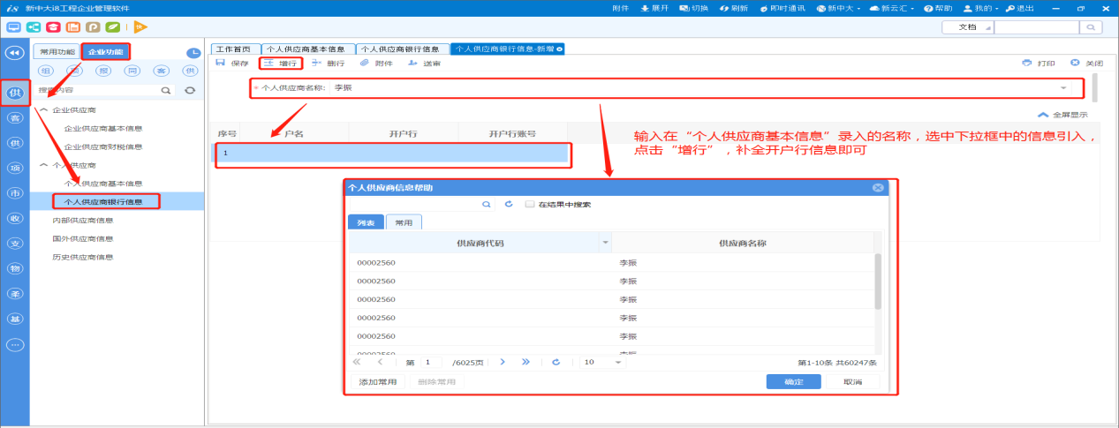

完善所有信息后，需要点击上方的“保存”按钮。

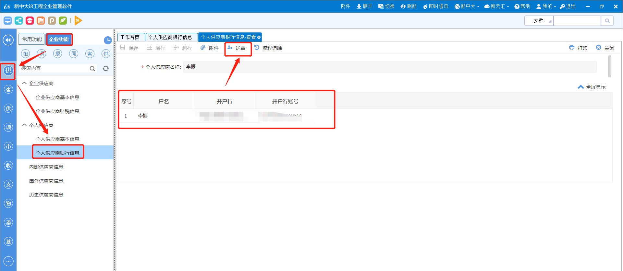

点击“送审”，确认保存后需点击“送审”走审批流，审批流程通过后该供应商信息才可在后续业务单据中使用。

### 4.4 个人供应商银行信息修改及删除

操作详见：《1-1.2企业供应商修改或删除》。

## 5 内部供应商信息

### 5.1内部供应商信息新增

说明：建工集团下面所有的分子公司单位信息都在此表单中维护。对于非组织的项目部，请在特殊供应商里新增，企业性质选择项目部名称进行新增。

**业务路径：**企业功能→基础数据管理→供应商管理→内部供应商信息。

双击打开内部供应商信息界面，点击左上角新增按钮，新增内部供应商信息，如下图所示

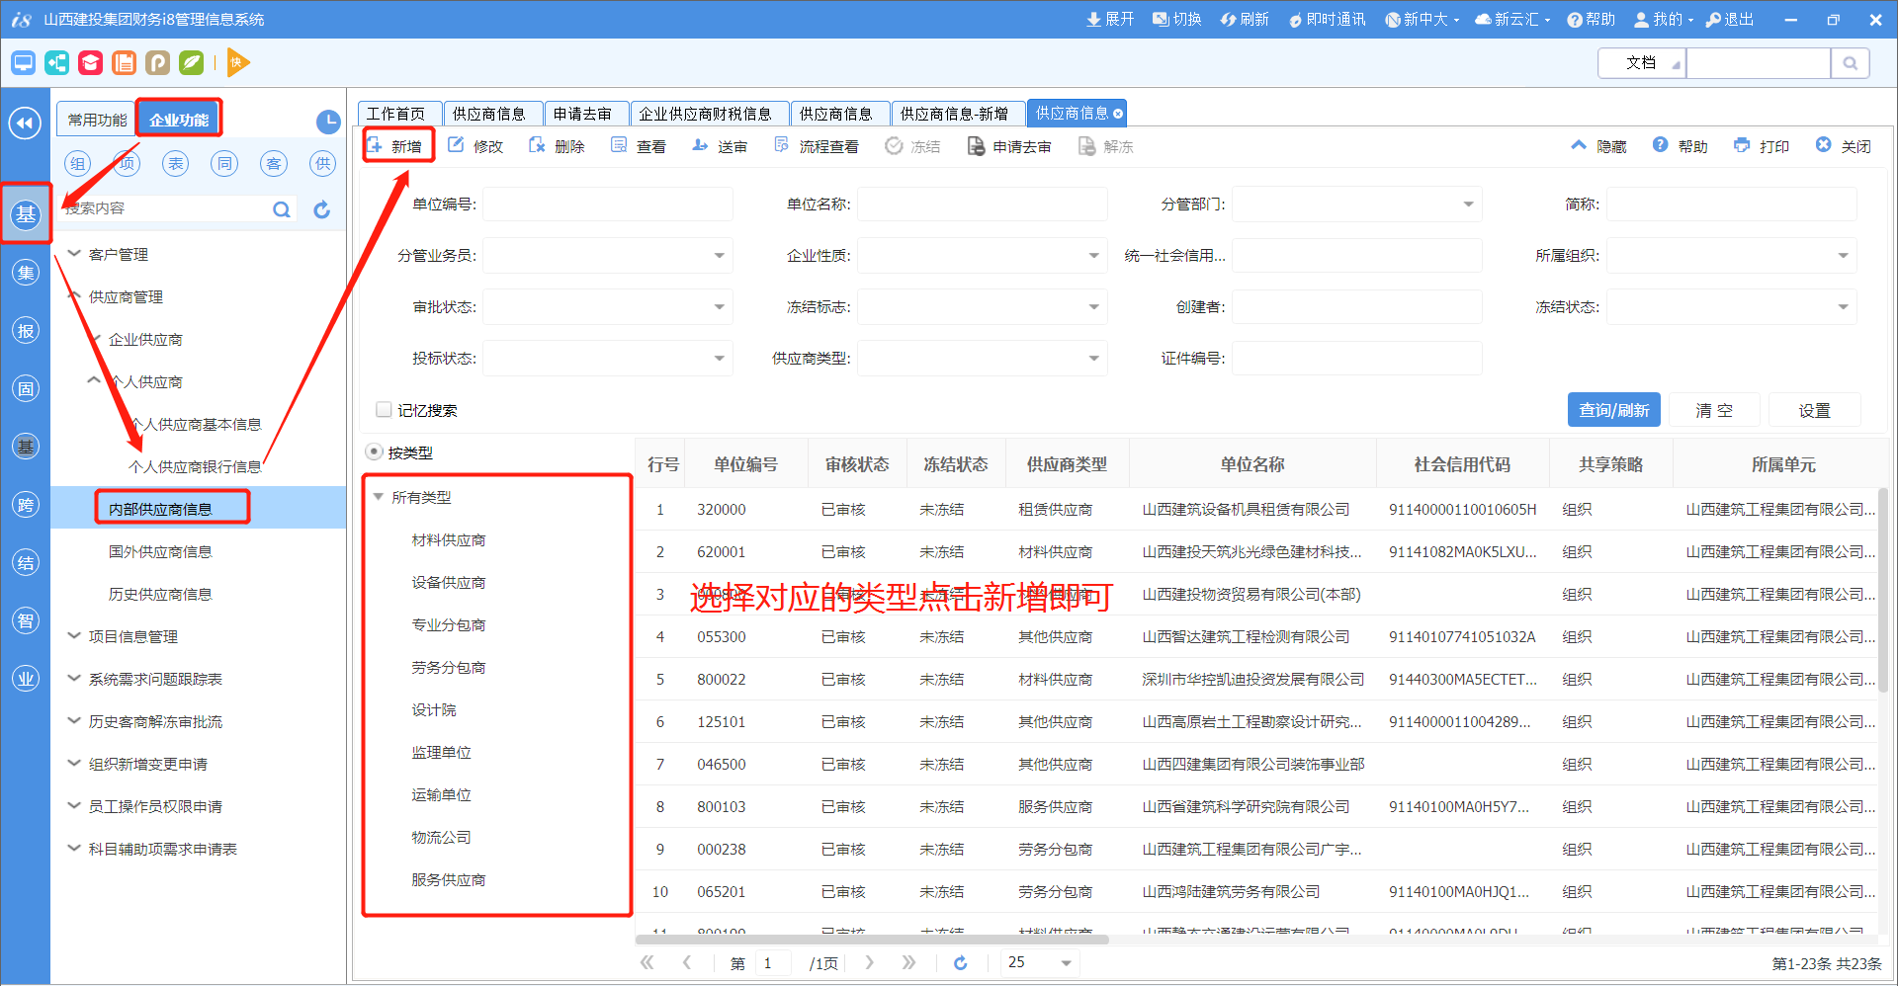

**为确保数据的唯一性，在维护信息时选择引入，需要根据下面描述仔细录入，否则可能无法保存信息。**

**引入**：输入本次要新增的内部供应商信息，若弹出下拉菜单有对应的单位信息，点击后引入，信息不全可手动补充。

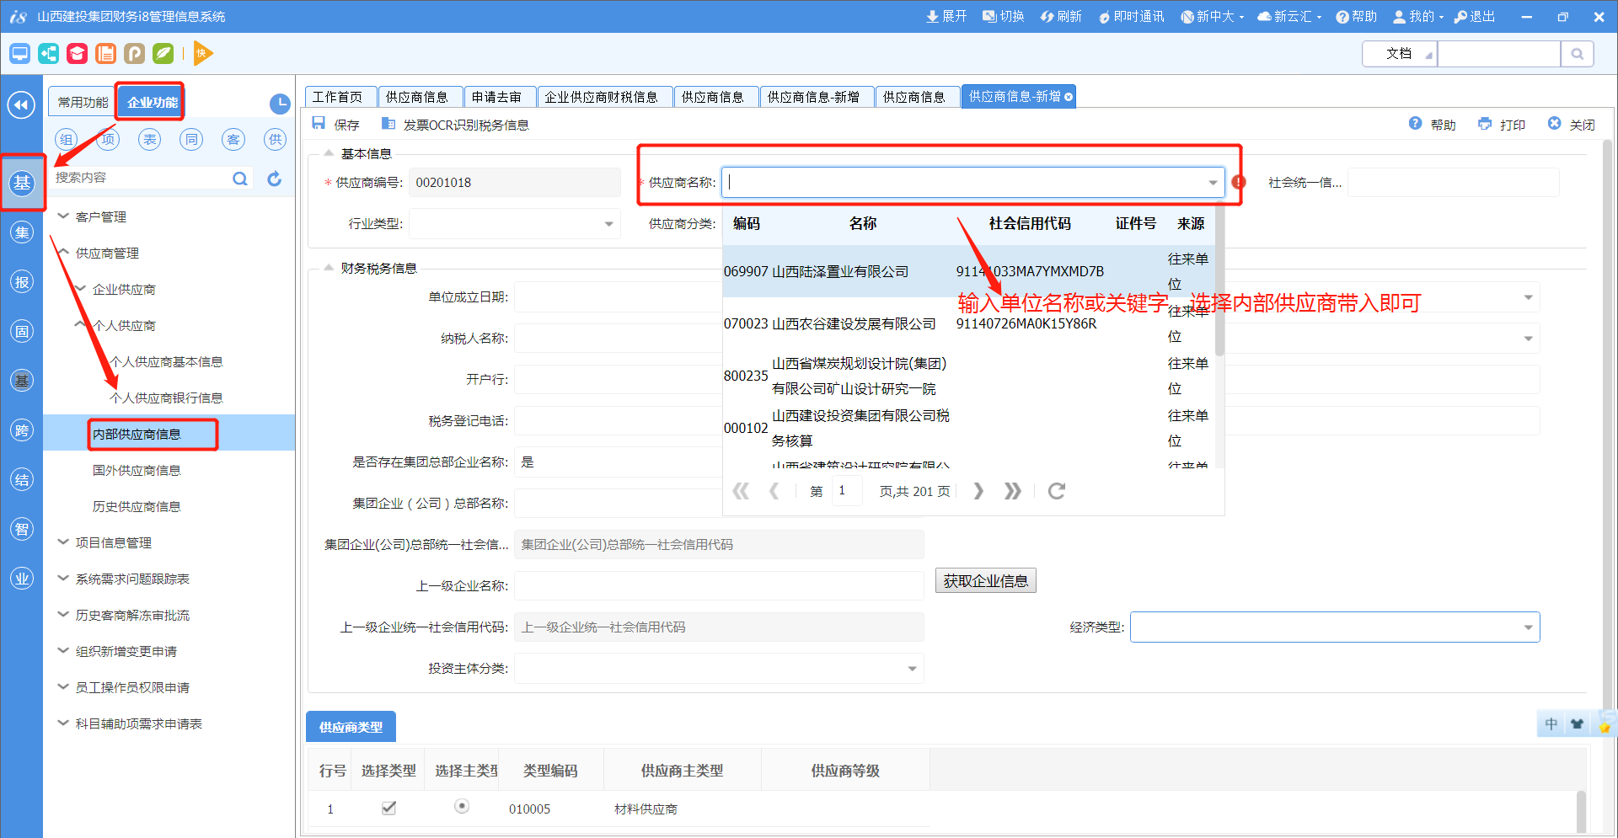

如，新增的内部供应商名称不是建工集团下面的单位名称信息不允许保存。

注意：

行业类型：集团规定需要选择到末级，否则影响财务核算；

经济类型：集团规定需要选择到末级，否则影响财务核算；

投资主体分类：集团规定需要选择到末级，否则影响财务核算；

是否存在集团总部企业名称：默认选择是，当所录入单位不是集团单位时，需要选择上级位和集团单位名称；当所录入单位是集团单位没有上级单位时，需要改为否。

完善所有信息后，需要点击上方的“保存”按钮。

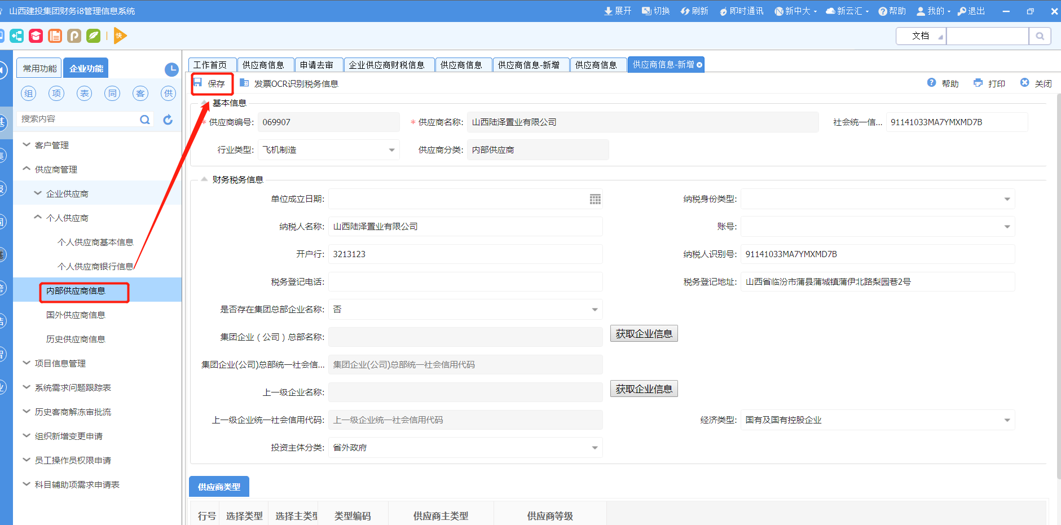

确认保存后需点击“送审”走审批流，审批流程通过后该供应商信息才可在后续业务单据中使用。

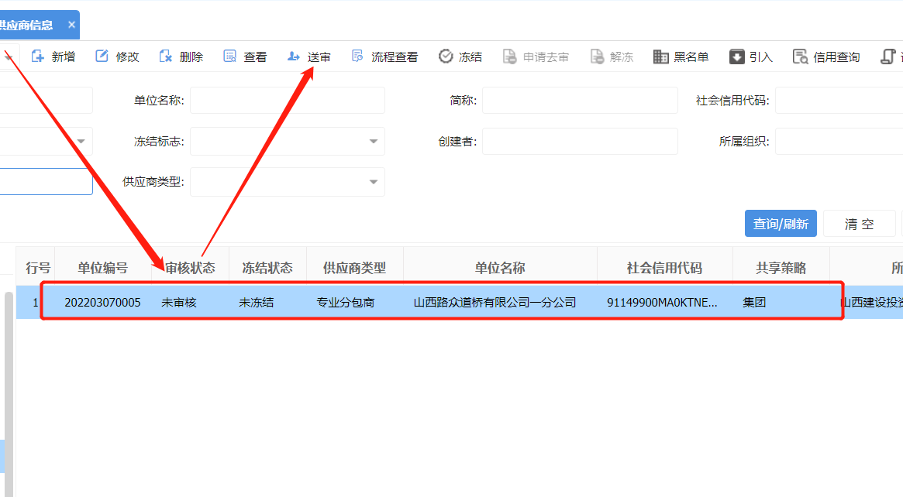

### 5.2 内部供应商信息修改或删除

操作详见：《1-1.2企业供应商修改或删除》。

## 6 国外供应商信息

### 6.1国外供应商信息新增

**说明：**输入国外的供应商信息均在此表单中维护。

**业务路径：**企业功能→基础数据管理→供应商管理→国外供应商信息。

双击打开国外供应商信息界面，点击左上角新增按钮，新增国外供应商信息，如下图所示

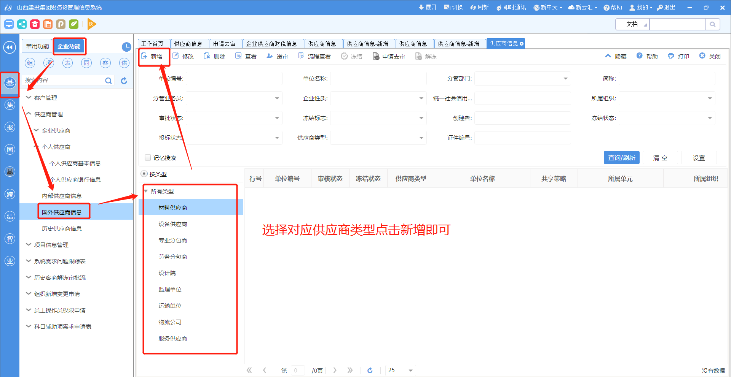

**为确保数据的唯一性，在维护信息时分为新增和引入两种类型，需要根据下面描述仔细区分新增和引入的区别，否则可能无法保存信息。**

**新增：**输入本次要新增的国外单位名称，若弹出下拉菜单为空，则主要手动维护界面上的单位信息。

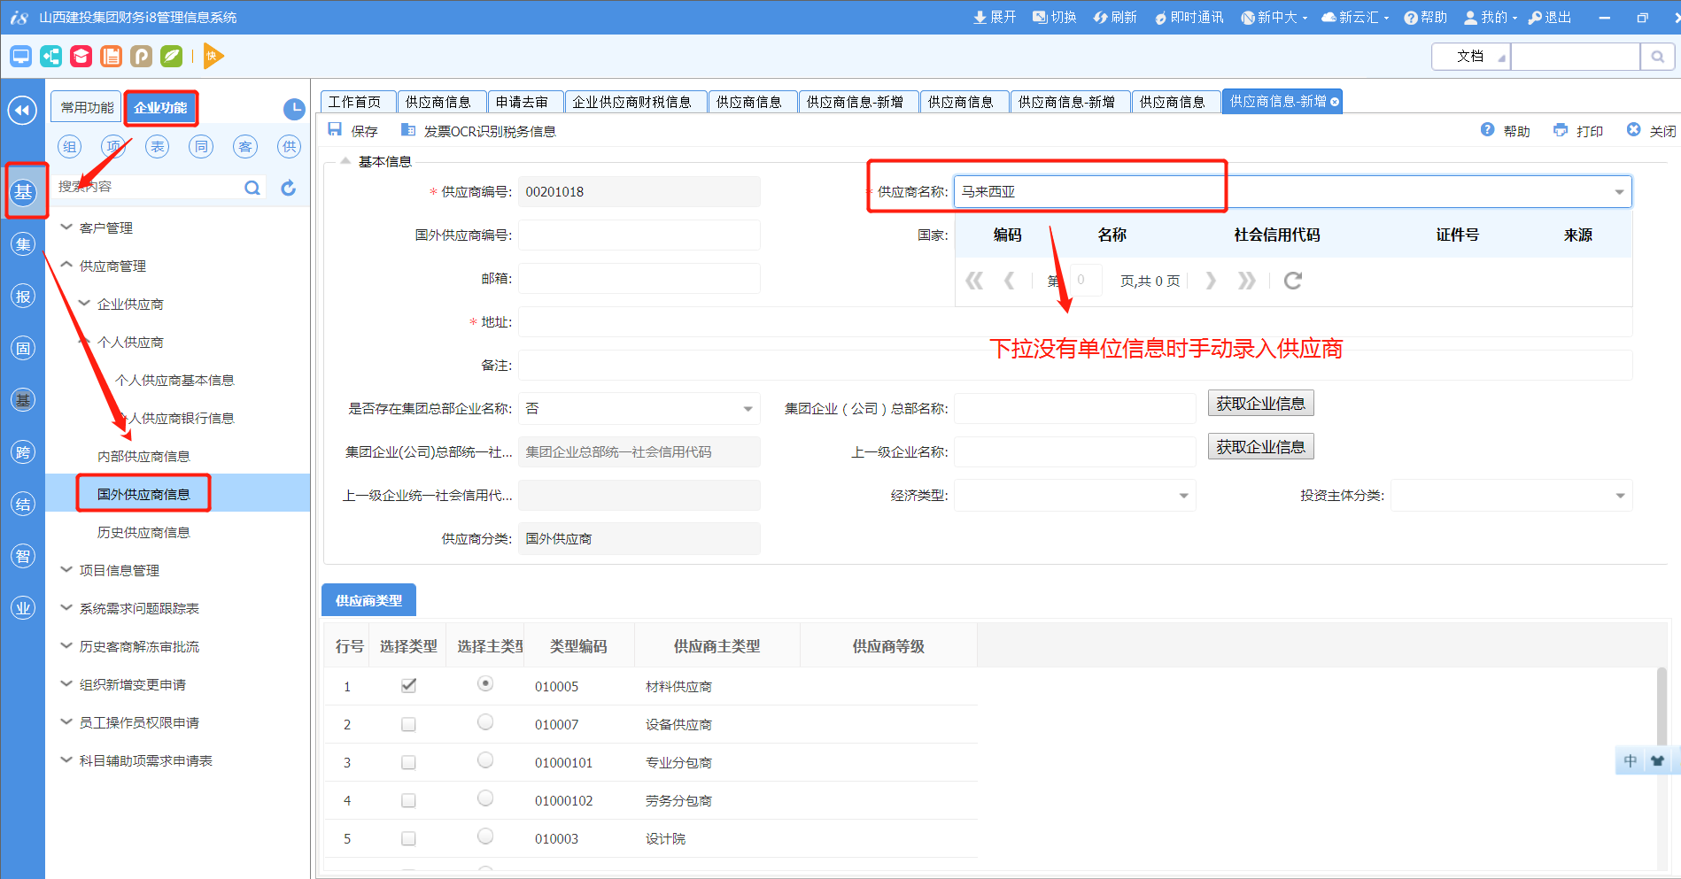

**引入**：输入本次要新增的国外供应商信息，若弹出下拉菜单有对应的单位信息，点击后带入，信息不全可手动补充。

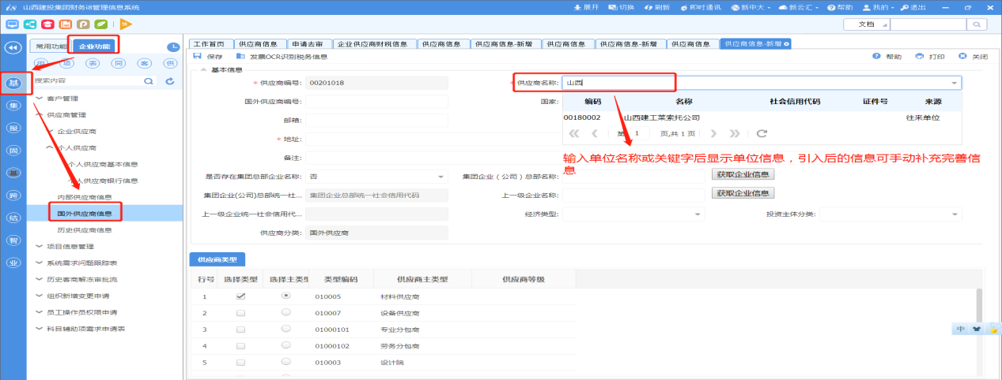

注意：

经济类型：集团规定需要选择到末级，否则影响财务核算；

是否存在集团总部企业名称：默认选择是，当所录入单位不是集团单位时，需要选择上级位和集团单位名称；当所录入单位是集团单位没有上级单位时，需要改为否。

完善所有信息后，需要点击上方的“保存”按钮。

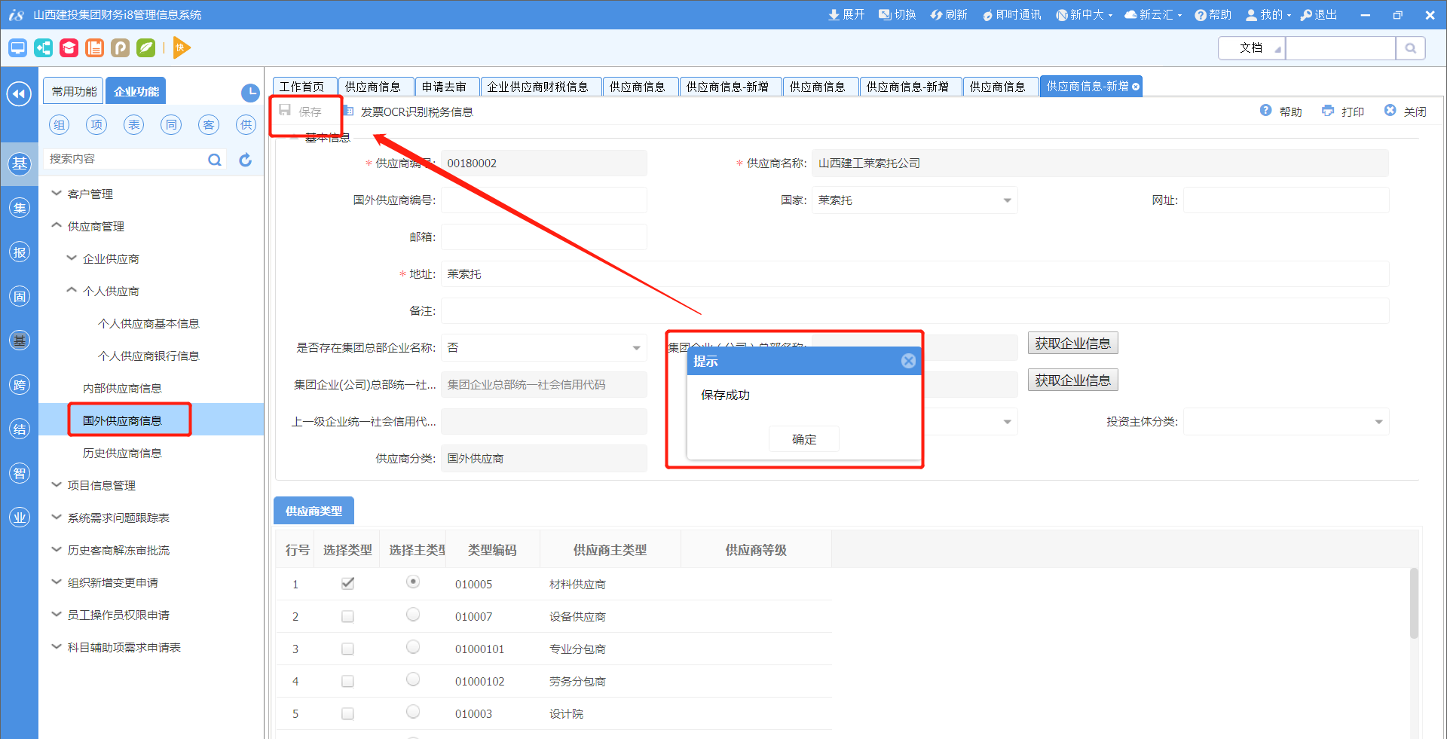

确认保存后需点击“送审”走审批流，审批流程通过后该供应商信息才可在后续业务单据中使用。

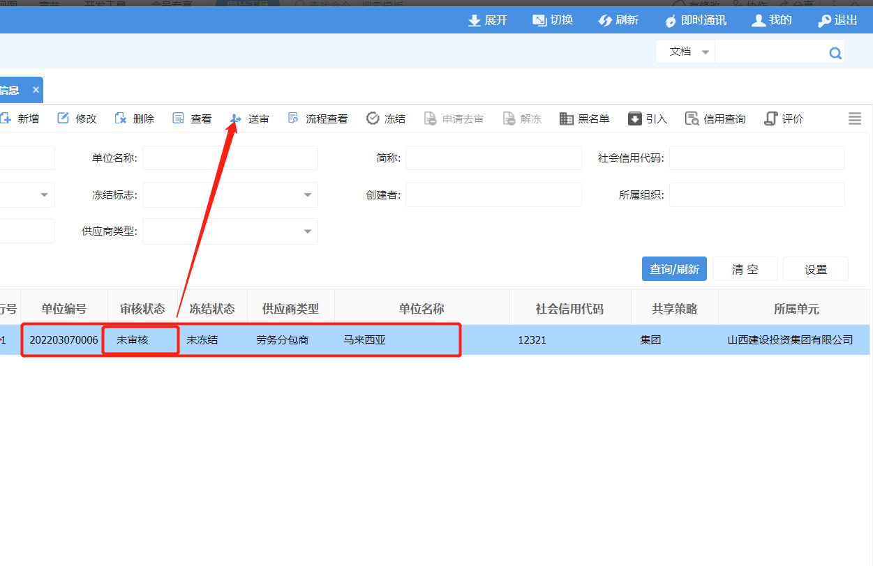

### 6.2 国外供应商信息修改或删除

操作详见：《1-1.2企业供应商修改或删除》。

## 7 历史供应商信息

### 7.1历史供应商信息新增

说明：有的账务中的很多单位已经不存在了，在工商系统中都找不到信息，此类供应商仅在下账中使用，再次表单中维护。

**注意：只用于处理历史旧账或者历史供应商，总账初始化完成后不允许录入历史供应商，挂账时余额只减不增！**

**业务路径：**企业功能→基础数据管理→供应商管理→历史供应商信息。

双击打开历史供应商信息界面，点击左上角新增按钮，新增历史供应商信息，如下图所示

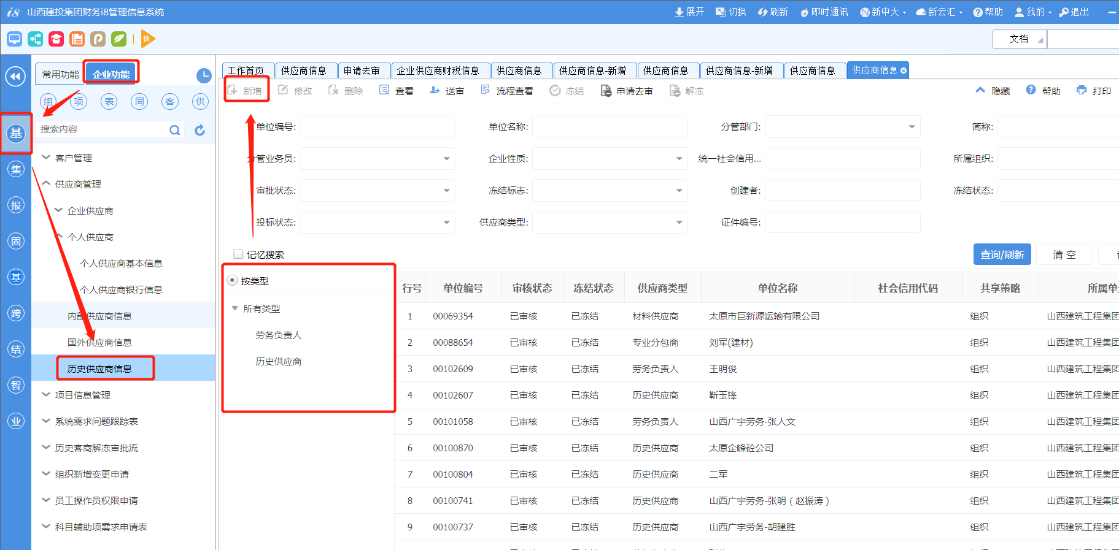

**为确保数据的唯一性，在维护信息时分为新增和引入两种类型，需要根据下面描述仔细区分新增和引入的区别，否则可能无法保存信息。**

**新增**：输入本次要新增的历史供应商名称，若弹出下拉菜单为空，则主要手动维护界面上的单位信息。

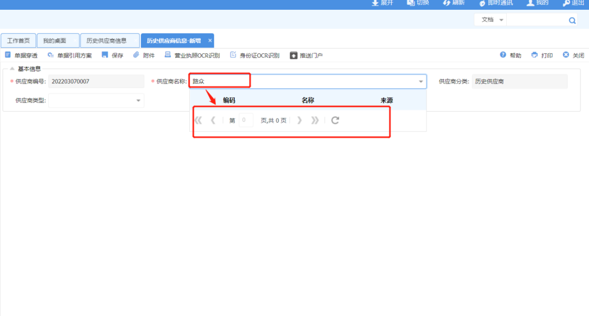

**引入**：输入本次要新增的特殊供应商信息，若弹出下拉菜单有对应的单位信息，点击后带入，信息不全可手动补充。

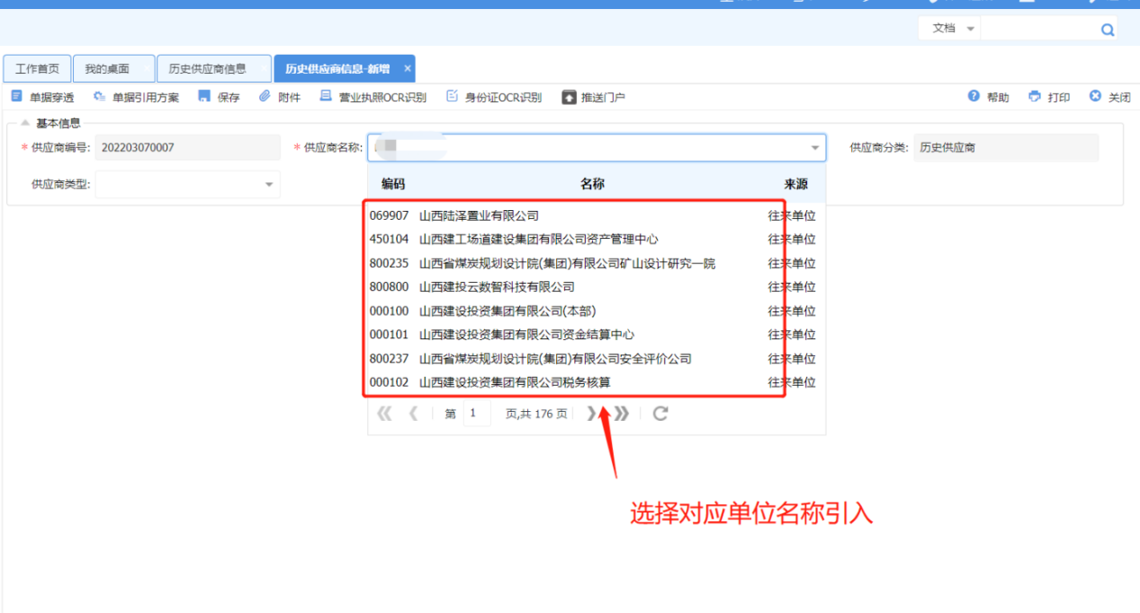

完善所有信息后，需要点击上方的“保存”按钮。

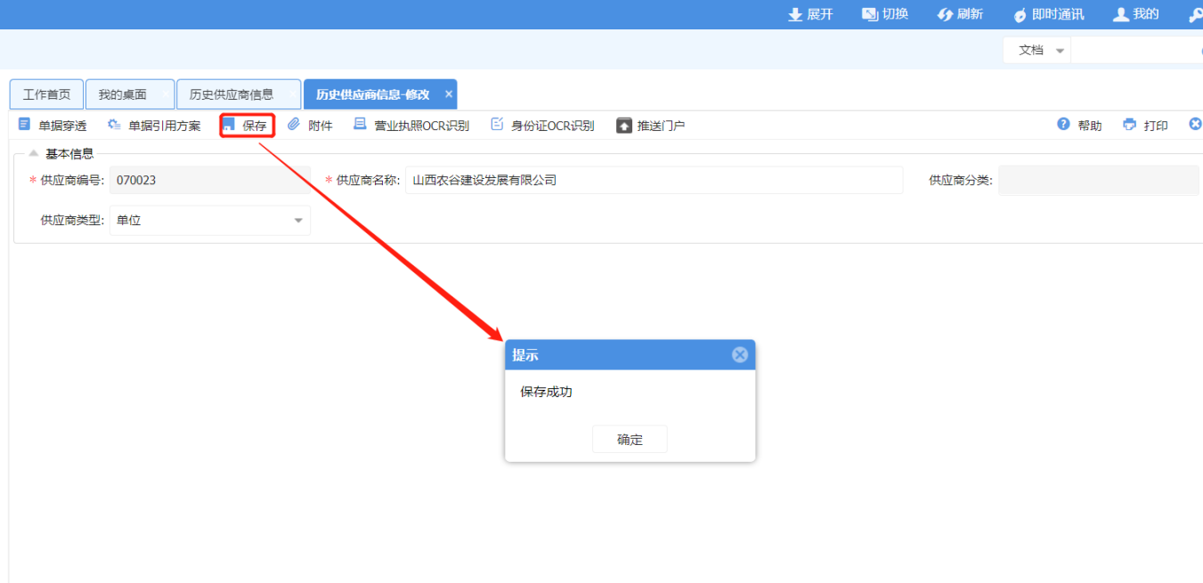

确认保存后需点击“送审”走审批流，审批流程通过后该供应商信息才可在后续业务单据中使用。

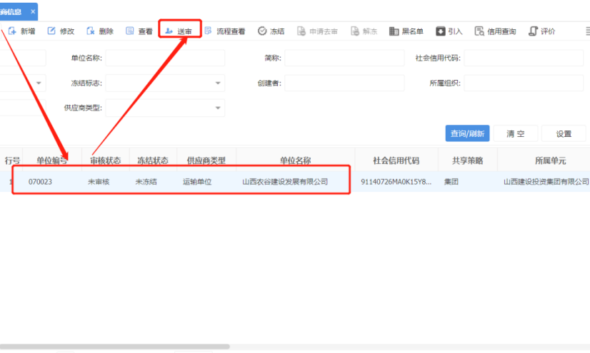

### 7.2 历史供应商信息修改或删除

操作详见：《1-1.2企业供应商修改或删除》。